

* FUNDAMENTOS DE TELECOMUNICACION

Conejo Erosa Jesús Gustavo

TRIPLE HANDSHAKE

Proceso de protocolo de enlace de 3 vías TCP

Última actualización: 06-09-2019

Esto también podría verse como una forma de establecer la conexión TCP. Antes de entrar en detalles, veamos algunos conceptos básicos. TCP significa **Protocolo de control de transmisión,** que indica que hace algo para controlar la transmisión de datos de una manera confiable.

El proceso de comunicación entre dispositivos a través de Internet ocurre de acuerdo con el modelo actual de **la** suite **TCP / IP** (versión eliminada del modelo de referencia OSI). La capa de aplicación es una pila superior del modelo TCP / IP desde donde la aplicación referenciada a la red, como el navegador web en el lado del cliente, establece conexión con el servidor. Desde la capa de aplicación, la información se transfiere a la capa de transporte donde nuestro tema entra en escena. Los dos protocolos importantes de esta capa son: TCP, **UDP (Protocolo de datagramas de usuario)** , de los cuales TCP prevalece (ya que proporciona confiabilidad para la conexión establecida). Sin embargo, puede encontrar la aplicación de UDP al consultar el servidor DNS para obtener el equivalente binario del nombre de dominio utilizado para el sitio web.

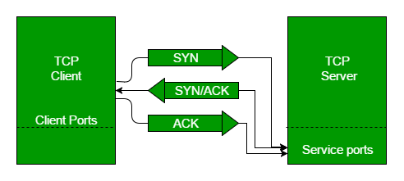

TCP proporciona una comunicación confiable con algo llamado **Reconocimiento positivo con retransmisión (PAR)** . La unidad de datos de protocolo (PDU) de la capa de transporte se denomina segmento. Ahora, un dispositivo que usa PAR reenvía la unidad de datos hasta que recibe un reconocimiento. Si la unidad de datos recibida en el extremo del receptor está dañada (comprueba los datos con la funcionalidad de suma de comprobación de la capa de transporte que se utiliza para la detección de errores), el receptor descarta el segmento. Por lo tanto, el remitente debe volver a enviar la unidad de datos para la que no se recibe un acuse de recibo positivo. Puede darse cuenta del mecanismo anterior que se intercambian tres segmentos entre el remitente (cliente) y el receptor (servidor) para que se establezca una conexión TCP confiable. Profundicemos en cómo funciona este mecanismo:

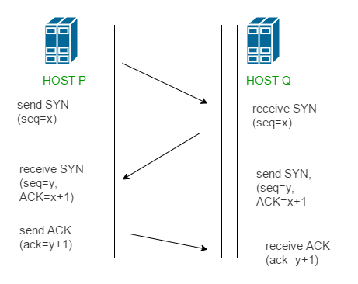

* **Paso 1 (SYN):** En el primer paso, el cliente desea establecer una conexión con el servidor, por lo que envía un segmento con SYN (Sincronizar número de secuencia) que informa al servidor que es probable que el cliente inicie la comunicación y con qué número de secuencia inicia los segmentos. con
* **Paso 2 (SYN + ACK): el** servidor responde a la solicitud del cliente con los bits de señal SYN-ACK establecidos. El reconocimiento (ACK) significa la respuesta del segmento que recibió y SYN significa con qué número de secuencia es probable que comiencen los segmentos
* **Paso 3 (ACK):** En la parte final, el cliente reconoce la respuesta del servidor y ambos establecen una conexión confiable con la que iniciarán la transferencia de datos real.

Los pasos 1, 2 establecen el parámetro de conexión (número de secuencia) para una dirección y se confirma. Los pasos 2, 3 establecen el parámetro de conexión (número de secuencia) para la otra dirección y se confirma. Con estos, se establece una comunicación full-duplex.

**Nota: los** números de secuencia inicial se seleccionan aleatoriamente mientras se establecen conexiones entre el cliente y el servidor.